БЕЛОРУССКИЙ ГОСУДАРСТВЕННЫЙ УНИВЕРСИТЕТ
Факультет прикладной математики и информатики

Бовт Тимофей Анатольевич
(студент 3 курса 8 группы)

Краткий отчет по лабораторной работе №7

(вариант №17)

Минск 2023

- Получить вариант индивидуального задания у преподавателя (см. рейтинг).
- Вырезать строку с вашим вариантом из таблицы вариантов и вставить в отчет.
17 | 155.79.0.0/16 | 155.80.0.0/16 | 155.81.0.0/16

- Реализовать схему сети аналогичную приведенной на рисунке 4.
Подключить два маршрутизатора модели 2620ХМ (добавить последовательный интерфейс WIC-2T). (Модель №1).
Присвоить имена маршрутизаторам и хостам; для студента Иванова Николая Петровича имена задайте по правилу:
для маршрутизатора - R_ИНП_№, для хоста – PC_ИНП_№.
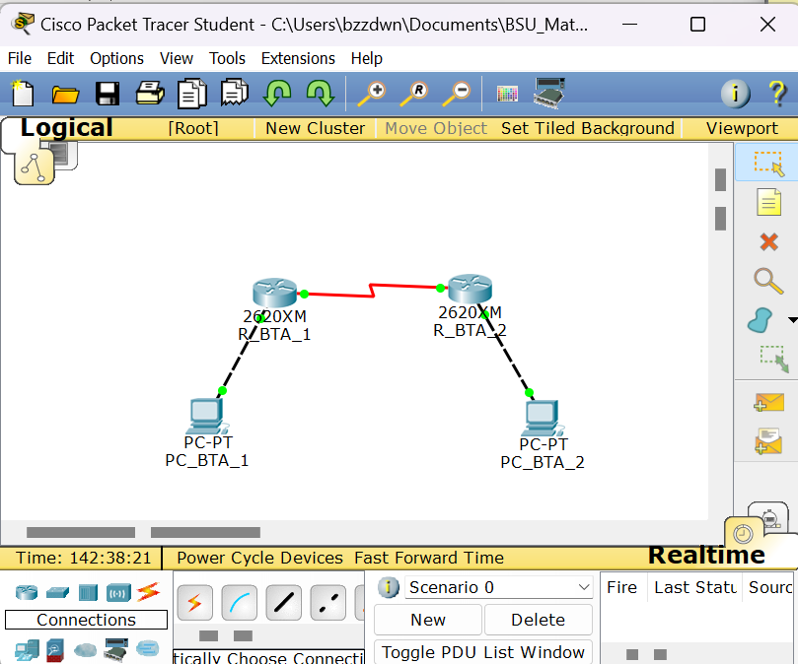
- Все этапы конфигурирования сетевых устройств и компьютеров должны быть представлены скриншотами в отчете и прокомментированы
Настройка PC-1 в соответствии с вариантом
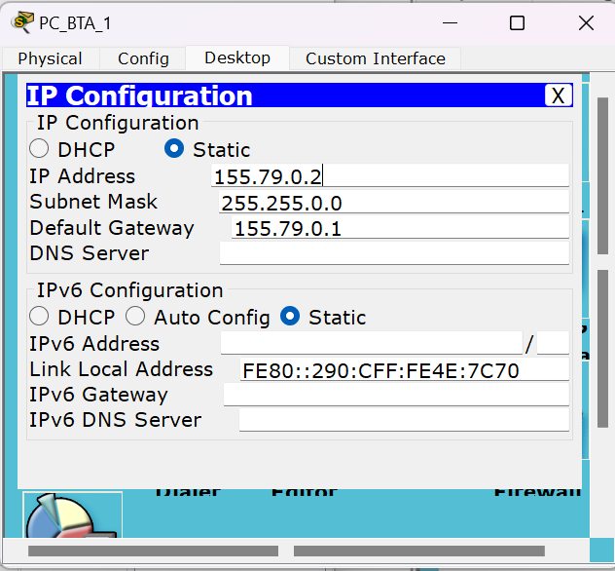
Настройка PC-2 в соответствии с вариантом
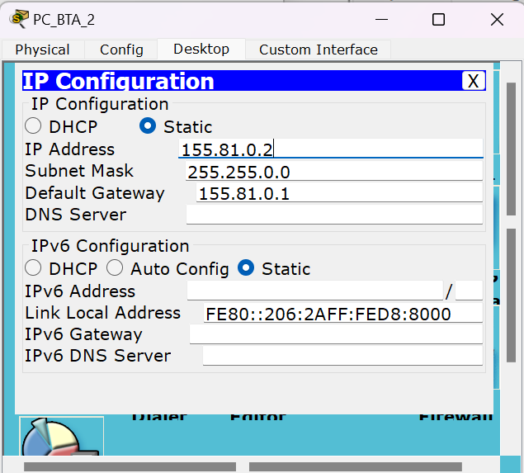
Настройка R_1 (установка пароля, секрета, IP адреса в соответствии с вариантом)

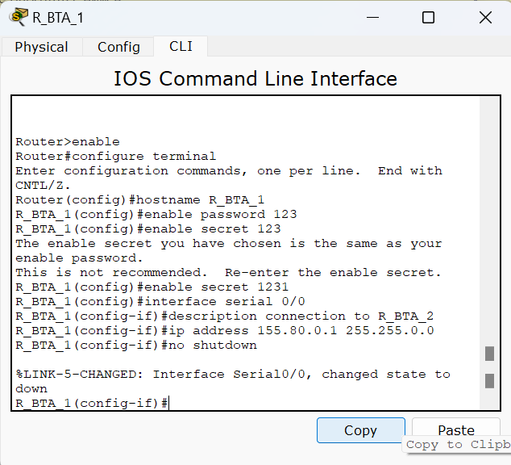

Настройка R_2 (установка пароля, секрета, IP адреса в соответствии с вариантом)
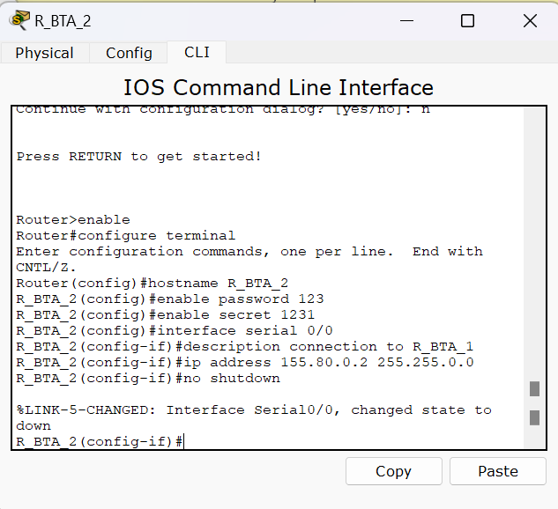

- Установить пароли для консоли, привилегированного режима и виртуального терминала. (Для удобства проверки модели (файл .pkt) преподавателем все студенты назначают один и тот же пароль - cisco).
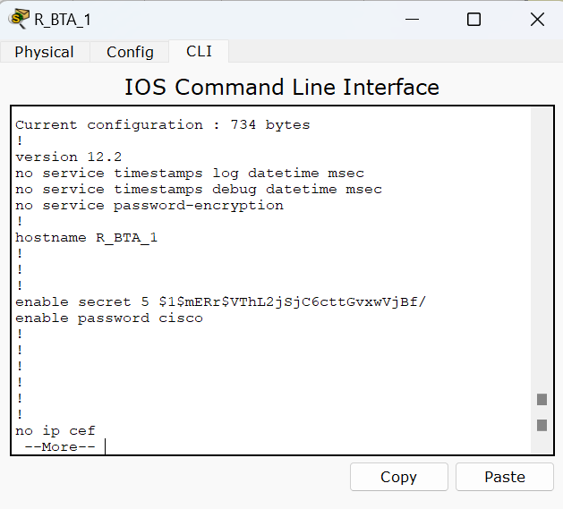
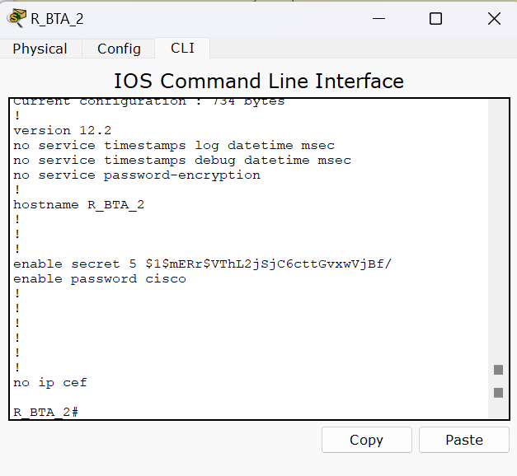
- Настроить интерфейс Ethernet и
последовательный интерфейс.
R-1
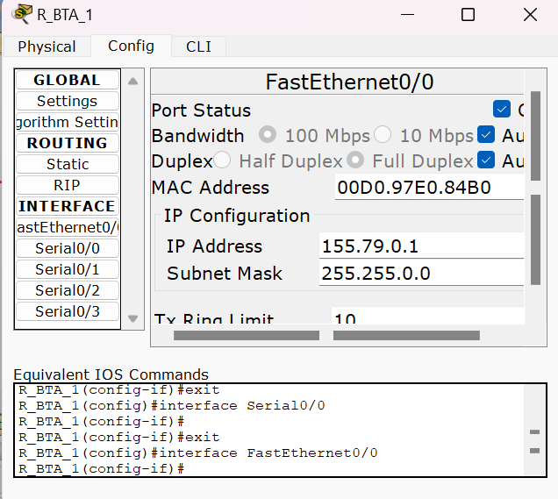
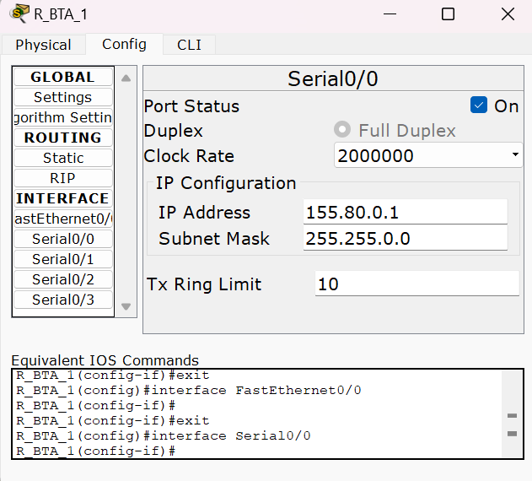
R-2

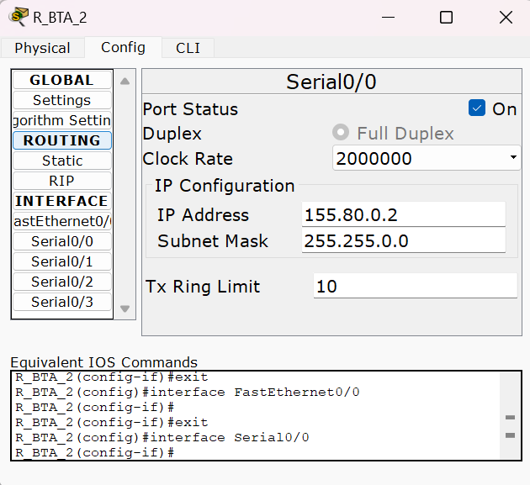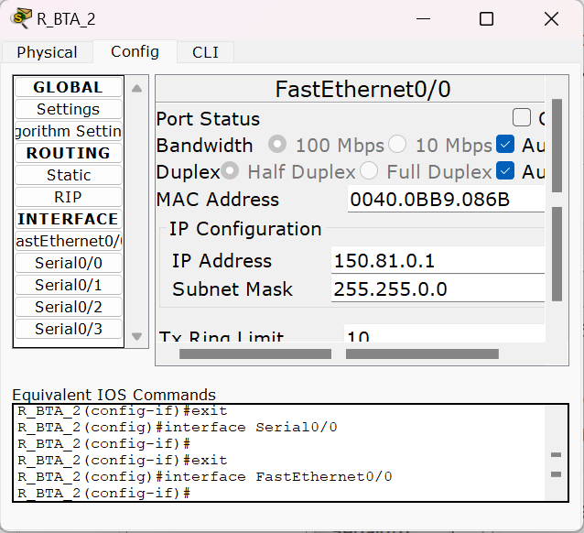
- Выполните “пинги” компьютеров. Проанализируйте результат “ пингов”.
Вставить скриншот. Ваши выводы.
От PC-1 к PC-2
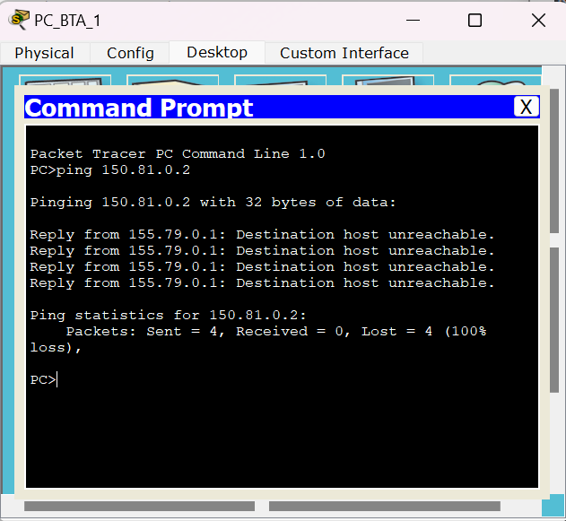
Эхо запрос оказался неудачным, так как R-1 и R-2 не имеют информации о сетях Ethernet друг для друга.
- Как получить таблицы маршрутизации для вставки в отчет. Какой инструмент для этого вы использовали. (Inspect)
Включите в отчет таблицы маршрутизации всех четырех сетевых устройств.
Что увидели? Ваши выводы.
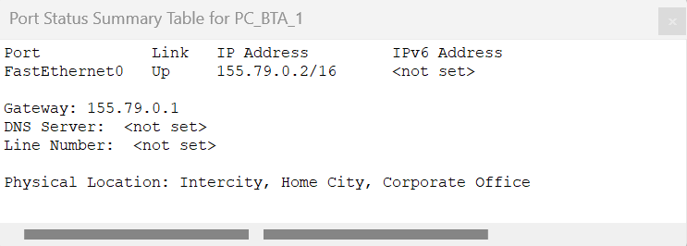
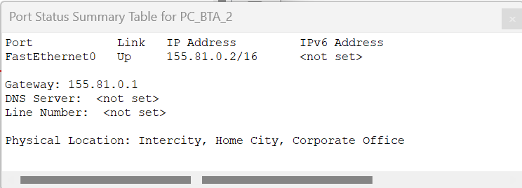
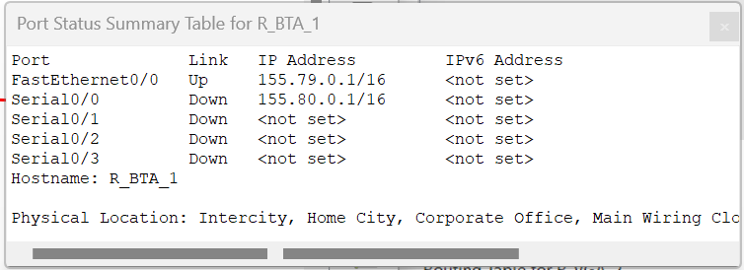
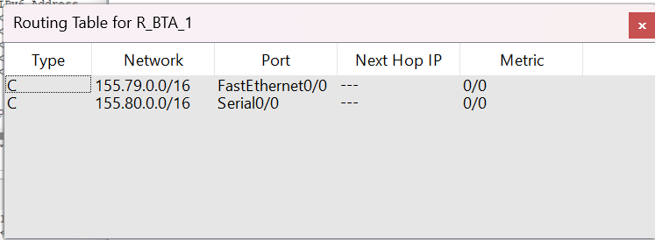
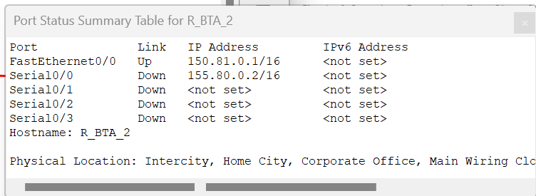
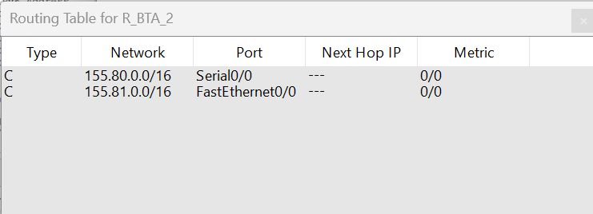
- Сохранить модель №1 в pkt-файле.
Далее сделать копию файла модели №1 и назовем ее модель №2.
Далее работаем с моделью №2.
Не забывайте о правилах именования файлов.
- Настроить статический маршрут и маршрут по умолчанию.
R-1
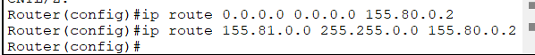R-2
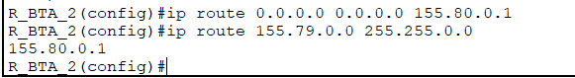
Приведите несколько свойств маршрута по умолчанию.
Что означает термин “статическая маршрутизация”?
Какая еще бывает маршрутизация?
Какой смысл понятия “маршрут по умолчанию” ?
Свойства маршрута по умолчанию:
- Применяется, когда нет более специфического маршрута для доставки пакетов к конкретному назначению.
- Используется, когда не удалось найти соответствующий маршрут в таблице маршрутизации.
- Обычно указывается как маршрут по умолчанию или маршрут по-умолчанию.
- Часто используется для отправки пакетов в Интернет, когда необходимо доставить пакеты на незнакомую сеть.

Статическая маршрутизация - это метод маршрутизации, при котором администратор сети вручную настраивает маршруты в таблице маршрутизации маршрутизатора. При использовании статической маршрутизации маршруты не обновляются автоматически и требуют ручного вмешательства при изменении сетевой топологии. Этот метод прост в настройке и позволяет полный контроль над передачей данных, но может быть неэффективным в больших сетях или в случае изменений в сетевой инфраструктуре.

Кроме статической маршрутизации существует также динамическая маршрутизация. Динамическая маршрутизация - это метод, при котором маршруты обновляются автоматически с использованием протоколов маршрутизации, таких как OSPF (Open Shortest Path First) или BGP (Border Gateway Protocol). Маршрутизаторы обмениваются информацией о сетевой топологии, и на основе этой информации принимают решение о передаче пакетов. Динамическая маршрутизация позволяет более гибко адаптироваться к изменениям в сети, но требует настройки и поддержки протоколов маршрутизации.

Маршрут по умолчанию (default route) - это маршрут, который используется, когда нет более специфического маршрута для доставки пакета. Он определяет направление, в котором пакеты должны быть отправлены, если не существует явного маршрута для конкретного назначения. Маршрут по умолчанию часто используется для отправки пакетов в Интернет или на другую сеть, когда необходимо доставить пакеты на незнакомую сеть.

- Включите в отчет таблицы маршрутизации всех четырех сетевых устройств.
Сравните результаты пунктов заданий 9 и 12.
Что-нибудь изменилось в таблицах? Ваши выводы.
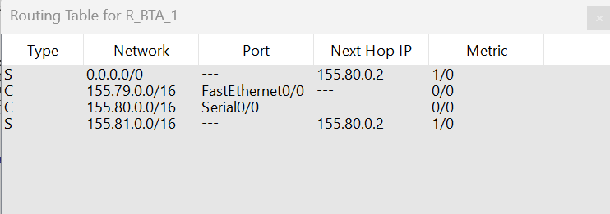
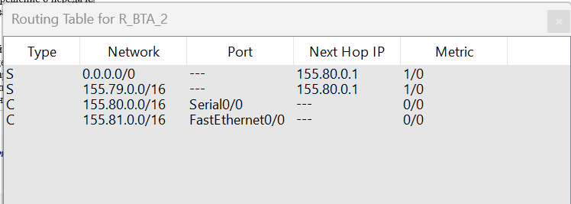Да, в таблицах маршрутизации добавилась информация в каждый роутер о всех подсетях, содержащихся с общей сети.
- С какой целью используются таблицы маршрутизации (ТМ).
Для каких компонентов ПО предназначены таблицы маршрутизации
Таблицы маршрутизации (ТМ) используются для определения пути, по которому должны передаваться сетевые пакеты от отправителя к получателю. Они играют ключевую роль в процессе маршрутизации, который отвечает за принятие решений о передаче данных в компьютерных сетях.
Таблицы маршрутизации предназначены для компонентов программного обеспечения, которые участвуют в процессе маршрутизации. Это включает в себя операционные системы маршрутизаторов, коммутаторы с функциями маршрутизации, а также другие сетевые устройства, способные выполнять функции маршрутизации, например, межсетевые экраны (firewalls) и прокси-серверы. Кроме того, таблицы маршрутизации также могут быть использованы в программных приложениях, которые требуют управления сетевым трафиком или реализации собственных функций маршрутизации.
- Проверьте подключение между узлами и маршрутизаторами.
После нескольких удачных “ping-ов” включите в отчет таблицы маршрутизации всех четырех сетевых устройств.
Для пингования разрешается использовать инструмент пакета “CISCO…….”.
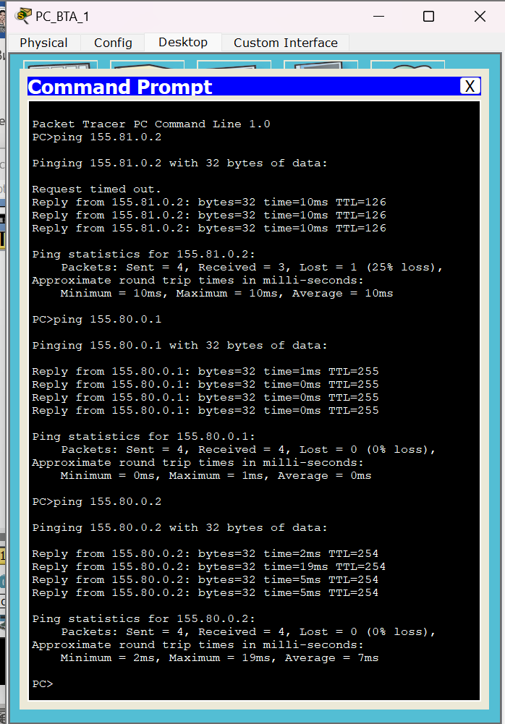
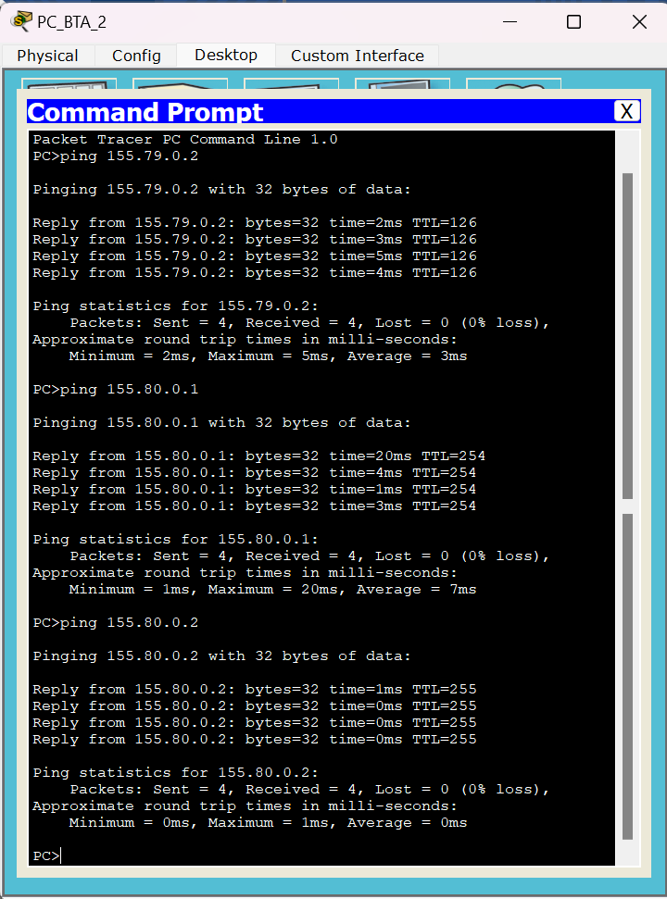
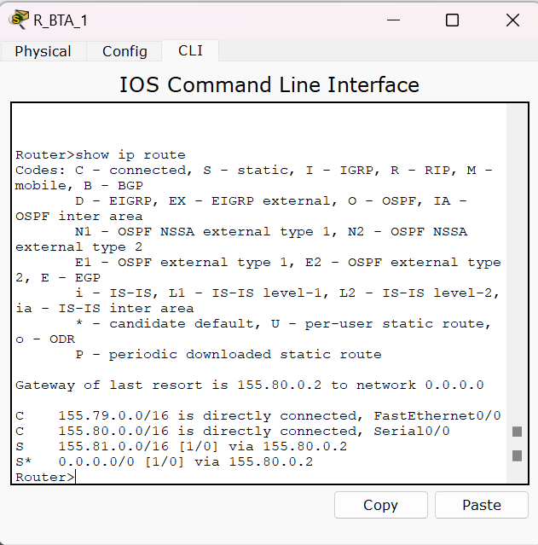
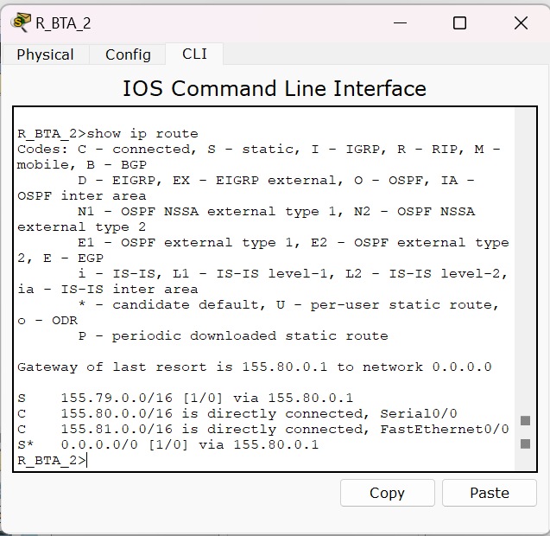
- Проанализируйте таблицы маршрутизации
полученные в пунктах 8, 11 и пункте 13. Ваши выводы.
Во втором случае пинги были удачными, потому что роутеры знали о направлениях в сети, по которым им нужно посылать пакеты. В таблице маршрутизации можно как раз просматривать эти “направления”.
- Сохранить модель №2 в pkt-файле.
- Отчет и файлы с моделями сохранить на портале edufpmi

6. Дополнительное задание (только для желающих)

Заданы топологии двух сетей: Сеть А и Сеть В

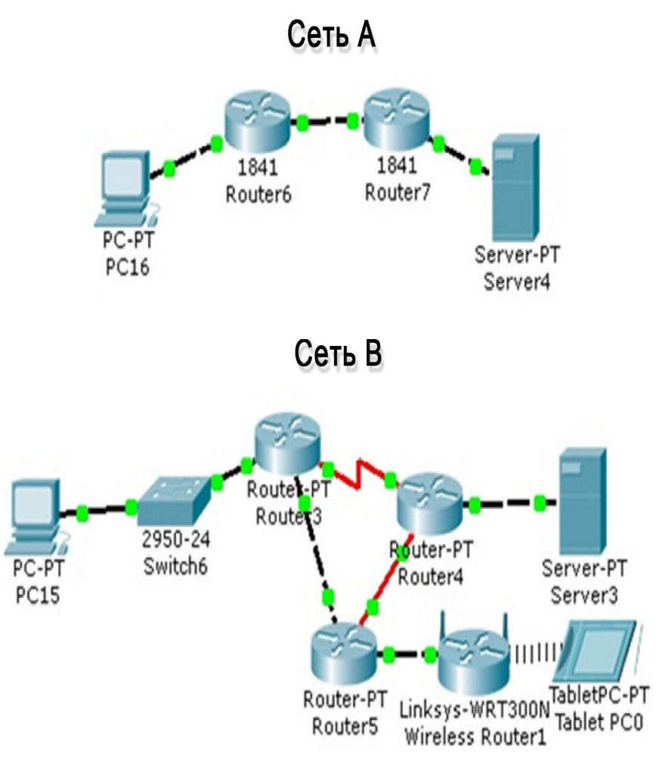

6.1. Легенда
Вы приняты на работу в компанию малого или среднего бизнеса. Какую сеть из этих двух (Network A и Network B) вы бы предложили руководству компании.
Как правило, руководство компании интересует в первую очередь следующие ключевые параметры: стоимость, быстродействие, безопасность. Вы как специалист имеете право добавить свои факторы-параметры
Руководство желает получит ответ - оптимален ли выбор. Обоснуйте свои предложения возможно, отвечая на следующие вопросы.
- Сравнение двух сетей по расходом на оборудование – сеть A является более оптимальной по цене оборудования
- Сравнение двух сетей на возможность подключения дополнительных хостов – сеть В может поддерживать больше хостов за счет большего числа роутеров
- Сравнение двух сетей на управляемость админом – поскольку в сети B больше роутеров, то админу будет проще контролировать сеть A
- Сравнение двух сетей на возможность резервирования – сеть В будет более оптимальная со стороны резервирования за счет большего числа разделения на подсети через роутеры и сервер.
- Можно ли повысить скорость передачи – при уменьшении числа роутеров можно ускорить процесс переадресации
- Сравнение двух сетей на безопасность – сеть В безопаснее, так как при сбое сервера или tablet второй сможет заменить его (сеть А может выйти из строя при сбое хотя бы одного устройства).
- Ваше резюме по сравнению двух сетей: преимущества и недостатки – сеть А дешевле, поддерживает меньше хостов, легче контролируется админом, менее оптимальна для резервирования, имеет меньшую скорость передачи по сравнению с сетью В.
- Дайте окончательные рекомендации. – руководству компании малого бизнеса стоит отдать предпочтение сети А, в свою очередь руководству компании среднего бизнеса больше подойдет сеть В.
Можете предложить руководству свое решение схемы компьютерной сети.

